|  |  |  |  |
| --- | --- | --- | --- |
|  | Igel halten Winterschlaf | KV 32 | 6 |
|  | markenlinie | | |

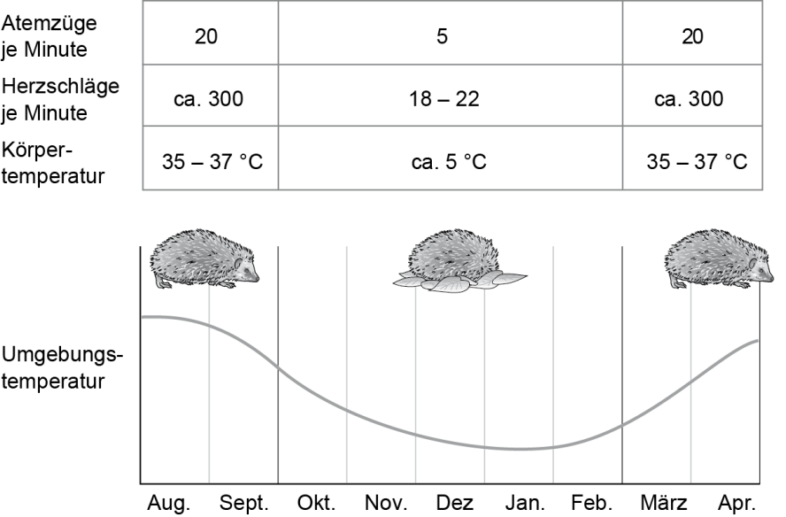

Der Igel – vom Sommer bis zum nächsten Frühjahr



1 a) Lies den Text und betrachte das Bild.



b) Übersetze die Wörter auf der rechten Seite in deine Muttersprache und schreibe sie auf.



|  |  |  |
| --- | --- | --- |
| 1  5 | **Im Winter – keine Nahrung für den Igel**  Der Igel frisst Insekten, Würmer und Schnecken.  Er hat ein Insektenfresser-Gebiss mit kleinen spitzen Zähnen.  Im Winter findet er bei uns keine Nahrung.  Bis zum Herbst frisst er sich eine dicke Fettschicht an.  Im Herbst fällt der Igel in Winterschlaf.  Er atmet dann weniger und sein Herz schlägt viel langsamer.  Seine Körpertemperatur ist dann niedrig.  Im Frühjahr wird es wieder wärmer.  Dann erwacht der Igel aus dem Winterschlaf. | der Igel  der Zahn  die Nahrung  die Fettschicht  der Winterschlaf  der Atemzug  der Herzschlag  die Temperatur  der Körper |



2 Verbinde die passenden Satzteile mit Linien.

|  |  |  |
| --- | --- | --- |
| Der Igel frisst |  | findet der Igel keine Nahrung. |
|  |  |  |
| Im Winter |  | Winterschlaf. |
|  |  |  |
| Der Igel hält im Winter |  | Insekten, Würmer und Schnecken. |
|  |  |  |
| Seine Körpertemperatur |  | sind klein und spitz. |
|  |  |  |
| Im Frühjahr |  | beträgt dann etwa 5 °C. |
|  |  |  |
| Die Zähne des Igels |  | erwacht der Igel wieder. |

|  |  |  |  |
| --- | --- | --- | --- |
|  | Igel halten Winterschlaf | KV 32 | 6 |
|  | markenlinie | | |



Der Igel – vom Sommer bis zum nächsten Frühjahr



1 a) Lies den Text und betrachte das Bild.



b) Übersetze die Wörter auf der rechten Seite in deine Muttersprache und schreibe sie auf.



|  |  |  |
| --- | --- | --- |
| 1  5 | **Im Winter – keine Nahrung für den Igel**  Der Igel frisst Insekten, Würmer und Schnecken.  Er hat ein Insektenfresser-Gebiss mit kleinen spitzen Zähnen.  Im Winter findet er bei uns keine Nahrung.  Bis zum Herbst frisst er sich eine dicke Fettschicht an.  Im Herbst fällt der Igel in Winterschlaf.  Er atmet dann weniger und sein Herz schlägt viel langsamer.  Seine Körpertemperatur ist dann niedrig.  Im Frühjahr wird es wieder wärmer.  Dann erwacht der Igel aus dem Winterschlaf. | der Igel  der Zahn  die Nahrung  die Fettschicht  der Winterschlaf  der Atemzug  der Herzschlag  die Temperatur  der Körper |



2 Verbinde die passenden Satzteile mit Linien.

|  |  |  |
| --- | --- | --- |
| Der Igel frisst |  | findet der Igel keine Nahrung. |
|  |  |  |
| Im Winter |  | Winterschlaf. |
|  |  |  |
| Der Igel hält im Winter |  | Insekten, Würmer und Schnecken. |
|  |  |  |
| Seine Körpertemperatur |  | sind klein und spitz. |
|  |  |  |
| Im Frühjahr |  | beträgt dann etwa 5 °C. |
|  |  |  |
| Die Zähne des Igels |  | erwacht der Igel wieder. |